Дети должны знать о пожарной безопасности с малых лет!
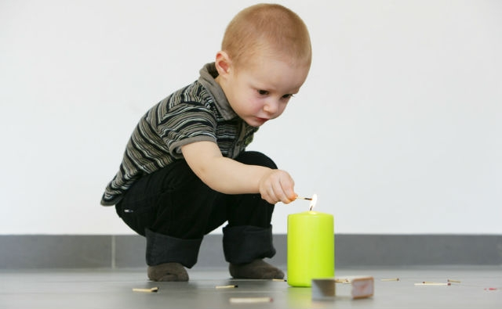
Отдел надзорной деятельности и профилактической работы УНДПР ГУ МЧС России по г. Санкт-Петербургу обращается к родителям!
В целях вашей безопасности и безопасности ваших детей как можно чаще беседуйте с малышами о том, как себя вести в чрезвычайных ситуациях. Научите детей избегать потенциальную опасность. Не забывайте повторять с детьми правила пожарной безопасности. Задавайте детям вопросы и вместе с ними проговаривайте правильные ответы:
• Что нужно делать, если возник пожар в квартире? - Позвонить по телефону 01 или с сотового, 112 и сообщить адрес пожара, свою фамилию, что и где горит
• Можно ли играть со спичками и зажигалками? – Нельзя играть со спичками. Спички – одна из причин пожара.
• Чем можно тушить пожар? – Пожар можно потушить одеялом, пальто, водой, песком, огнетушителем.
• Можно ли самостоятельно пользоваться розеткой? – Самостоятельно пользоваться розетками нельзя, нужно попросить кого-нибудь из взрослых включить или выключить электроприборы.
• Назови номер пожарной службы? - 01 или с сотового телефона – 112.
• Главное правило при любой опасности? - Не поддаваться панике, не терять самообладания.
• Можно ли без взрослых пользоваться свечами, бенгальскими огнями у елки? – Свечами, бенгальскими огнями или другими пиротехническими изделиями рекомендуется пользоваться под присмотром взрослых.
• Можно ли дотрагиваться до включенных электроприборов мокрыми руками? – Мокрыми руками нельзя притрагиваться до электроприборам и оголенным проводам. Вода пропускает ток через себя. Это опасно для жизни. В случае возникновения пожара, если рядом нет взрослых, детям нужно объяснить как действовать в экстремальных ситуациях:
• Обнаружив пожар, позвонить по телефону 01, сообщить фамилию, адрес, что и где горит.
• Предупредить о пожаре соседей, если необходимо, они помогут ребенку вызвать пожарных.
• Нельзя прятаться под кровать, в шкаф, под ванну, а постараться убежать из квартиры.
• Ребенку необходимо знать: дым гораздо опаснее огня. В задымленном помещении – закрыть нос и рот мокрой тряпкой, лечь на пол и ползти к выходу – внизу дыма меньше.
• При пожаре в подъезде пользоваться лифтом запрещается. Он может отключиться.
• Ожидая приезда пожарных, сохранять спокойствие.
• Когда приедут пожарные, выполнять все их указания.

